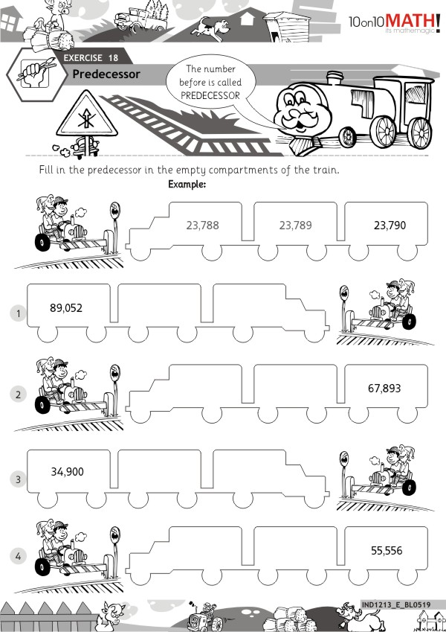
4
3
2
8
18
10
14
4
3
2
8
18
10
14

Напиши предходник или следбеник.
- ____,12
2) 16,____
3) 1,____
4) 18,_____
5) ___,9
6) ____,1
7) 19,____
8) 3,_____
9) _____,8
10) _____,20

Напиши предходник или следбеник.
____,12
2) 16,____
3) 1,____
4) 18,_____
5) ___,9
6) ____,1
7) 19,____
8) 3,_____
9) _____,8
10) _____,20

